|  |  |
| --- | --- |
|  | ***Министерство науки и высшего образования Российской Федерации***  *Калужский филиал федерального государственного бюджетного образовательного учреждения высшего образования*  ***«Московский государственный технический университет  имени Н.Э. Баумана***  ***(национальный исследовательский университет)»***  ***(КФ МГТУ им. Н.Э. Баумана)*** |

|  |  |
| --- | --- |
| **ФАКУЛЬТЕТ** | "Информатика и управление" |
| **КАФЕДРА** | "Защита информации" |

**О Т Ч Е Т**

ЛАБОРАТОРНАЯ РАБОТА № 3.1

|  |  |  |
| --- | --- | --- |
| **ДИСЦИПЛИНА:** | | "Теоретическая информатика" |
| **ТЕМА:** | "Изучение основ работы в программе MATLAB" | |

|  |  |
| --- | --- |
| Выполнил: студент гр. ИУК6-11 | Бубнов И.Ю. ____________________ |
| Проверил: | Бурмистров А.В. ________________ |

|  |  |  |
| --- | --- | --- |
| Дата сдачи (защиты) отчета: | |  |
| Результаты сдачи (защиты):  Количество рейтинговых баллов |  | |
| Оценка |  | |

Калуга, 2024 г.

**Теоретические сведения**

**Назначение MATLAB**

MATLAB — система компьютерной математики (СКМ), разработанная для решения широкого круга математических задач. Она прошла путь от модуля для матричных операций до универсальной интегрированной системы, ориентированной на массовые ПК. MATLAB предлагает мощные средства работы с матрицами, диалоговые возможности, графику и визуализацию

Рабочая среда MatLab 6.х немного отличается от рабочей среды предыдущих версий, она имеет более удобный интерфейс для доступа ко многим вспомогательным элементам.

Рабочая среда MatLab 6.х содержит следующие элементы:

- панель инструментов с кнопками и раскрывающимся списком;

- окно с вкладками Launch Pad и Workspace, из которого можно получить доступ к различным модулям ToolBox и к содержимому рабочей среды;

- окно с вкладками Command History и Current Directory, предназначенное для просмотра и повторного вызова ранее введенных команд, а также для установки текущего каталога;

- командное окно, в котором находится приглашение к вводу **»** и мигающий вертикальный курсор;

- строку состояния.

**Меню системы**

Перейдем к описанию основного меню системы MATLAB 6.0. Это меню выглядит довольно скромно и содержит всего шесть пунктов:

File – работа с файлами;

Edit – редактирование сессии;View – вывод и скрытие панели инструментов;

Web – доступ к Интернет-ресурсам;

Windows – установка Windows-свойств окна;

Help – доступ к справочным подсистемам.

Набор кнопок панели инструментов обеспечивает выполнение наиболее часто необходимых команд и вполне достаточен для повседневной работы с системой.

**Сохранение рабочей среды. MAT файлы.**

Самый простой способ сохранить все значения переменных – использовать в меню File пункт Save Workspase As. При этом появляется диалоговое окно Save Workspase Variables, в котором следует указать каталог и имя файла. По умолчанию предлагается сохранить файл в подкаталоге work основного каталога MatLab. Программа сохранит результаты работы в файле с расширением mat. Теперь можно закрыть MatLab. В следующем сеансе работы для восстановления значений переменных следует открыть этот сохраненный файл при помощи подпункта Open меню File. Теперь все переменные, определенные в прошлом сеансе, опять стали доступными. Их можно использовать во вновь вводимых командах.

**Система помощи**

Окно справки MatLab появляется после выбора опции Help Window в меню Help или нажатием кнопки вопроса на панели инструментов. Эта же операция может быть выполнена при наборе команды helpwin. Для вывода окна справки по отдельным разделам, наберите helpwin topic. Окно справки предоставляет Вам такую же информацию, как и команда help, но оконный интерфейс обеспечивает более удобную связь с другими разделами справки. Используя адрес Web-страницы фирмы Math Works, вы можете выйти на сервер фирмы и получить самую последнюю информацию по интересующим вас вопросам. Вы можете ознакомиться с новыми программными продуктами или найти ответ на возникшие проблемы на странице технической поддержки.

**Операции с буфером обмена**

Кнопки Cut (Вырезать), Сору (Копировать) и Paste (Вставить) реализуют наиболее характерные команды работы с буфером обмена (Clipboard). Первые две операции относятся к выделенным фрагментам сессии или текста m-файлов (если они выполняются в окне редактора/отладчика). Для выделения объектов можно использовать мышь, перемещая курсор потексту при нажатой левой кнопке, или клавиши со стрелками в комбинации с клавишей Shift.

На рис. 4 показан пример выделения содержимого матрицы М в окне документа MATLAB. Эта матрица формируется функцией magiс (n) и называется магической, поскольку сумма элементов любого столбца, любой строки и даже любой диагонали равна одному и тому же числу – 34 для матрицы при n=4.

Команда Cut (Вырезать) осуществляет вырезание выделенного фрагмента и размещение его в буфере. При этом вырезанный фрагмент удаляется из текста документа. Команда Сору (Копировать) просто копирует выделенный фрагмент в буфер, сохраняя его в тексте. Команда Paste (Вставить) вызывает объект из буфера (сохраняя объект в буфере) и помещает копию объекта на место в документе, указанное текстовым курсором. Эти операции реализуются как соответствующими кнопками, так и командами меню Edit (Редактировать). В MATLAB можно использовать контекстное меню, появляющееся при нажатии правой кнопки мыши. Содержимое буфера можно перенести в строку ввода, в окно редактора-отладчика m-файлов или даже в другое приложение. Допустим, мы хотим создать матрицу M1 с содержимым, которое размещено в буфере. Для этого достаточно набрать М1=[ и, нажав правую клавишу мыши, выбрать из появившегося меню команду Paste (Вставить). Этот момент фиксирует рис. 5.

**Отмена результата предшествующей операции**

Часто, выполнив какую-то операцию, мы отмечаем, что она оказалась ошибочной.

При работе в MATLAB такой ситуации пугаться не стоит, – нажатие кнопки Undo (Отменить) панели инструментов приведет к отмене последнего действия, выполненного в текущей строке. Операции в предыдущих строках документа этой командой не отменяются.

Если оказалось, что вы зря произвели отмену последней операции, то ее легко восстановить, введя с панели инструментов операцию Redo (Восстановить).

**Практическая часть**

1. Запустить программу можно с помощью иконки на рабочем столе или через кнопку Пуск(в левом нижнем углу экрана). Откроется рабочая среда пакета MatLab (Рисунок 1).

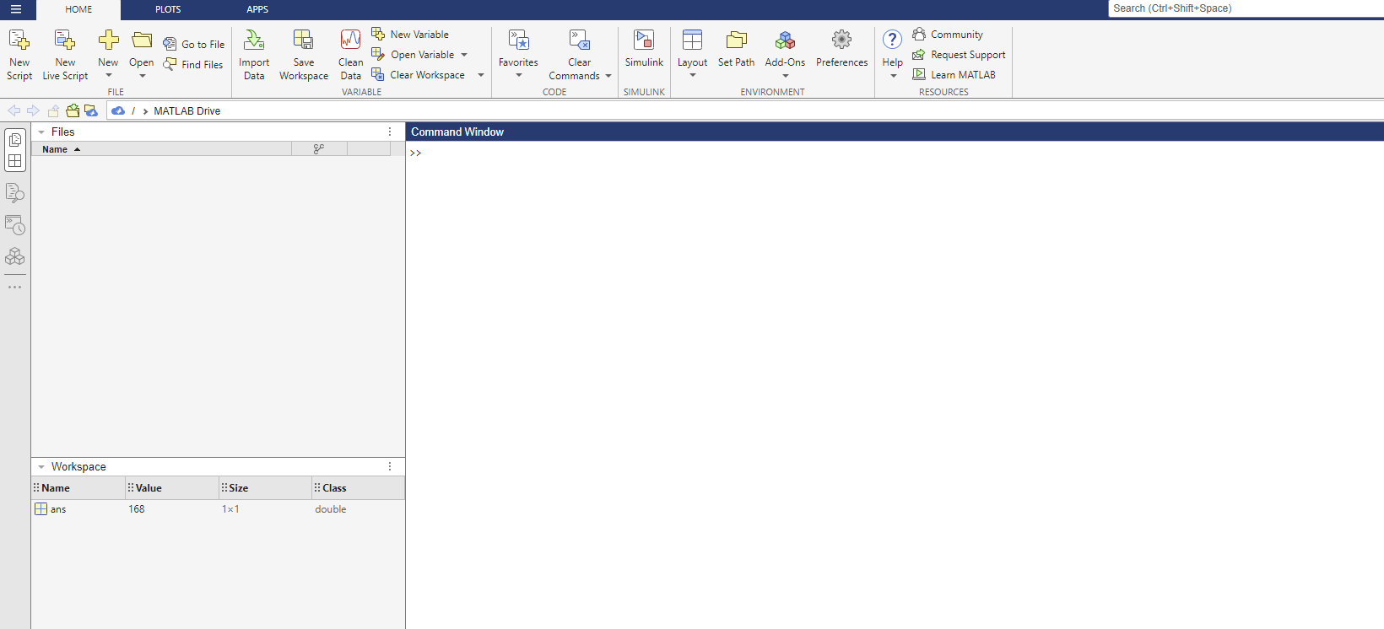

Рисунок 1 - интерфейс MATLAB

2. Щелкните мышкой в поле командного окна (Command Window), чтобы сделать его активным. Наберите в строке со значком **»** и мигающим вертикальным курсором 1+2 и нажмите Enter. В результате в командном окне MatLab отображается следующее: (Рисунок 2)

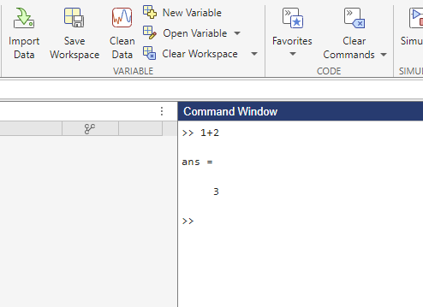

Рисунок 2 - результат выполнения 2 задания

3. Для продолжения работы с предыдущим выражением, например, вычислить (1+2)/4.5 целесообразно воспользоваться уже имеющимся результатом, который хранится в переменной ans. Для этого нужно набрать ans/4.5 (при вводе десятичных дробей используется точка) и нажать Enter. (Рисунок 3)

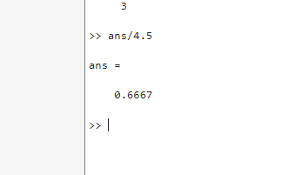

Рисунок 3 - результат выполнения 3 задания

4.Запись «ans = 0.6667» называется эхом. Выполнение каждой команды в MatLab сопровождается подобным эхом, что зачастую затрудняет восприятие работы программы. Чтобы отключить эхо, поставьте после команды символ **;** (точка с запятой). Например: (Рисунок 4)

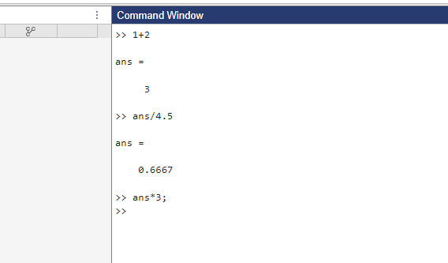

Рисунок 4 - результат выполнения 4 задания

5. Сохраните значения переменных. Для этого: - выберите в меню File пункт Save Workspase As; - в появившемся диалоговом окне Save Workspase Variables укажите каталог и имя файла (по умолчанию предлагается сохранить файл в подкаталоге work основного каталога MatLab). Результаты работы сохранятся в файле с расширением mat.

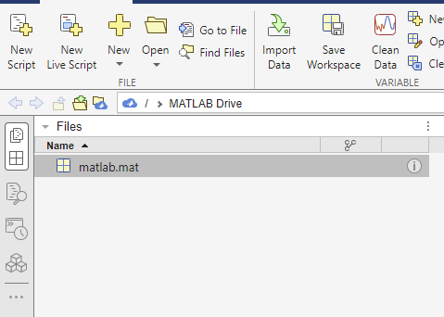

Рисунок 5 - результат выполнения 5 задания

6. Закройте MatLab.

7. Снова запустите MatLab. Для восстановления значений переменных предыдущего сеанса работы откройте сохраненный файл при помощи подпункта Open меню File. Сохраненные переменные можно использовать во вновь вводимых командах.

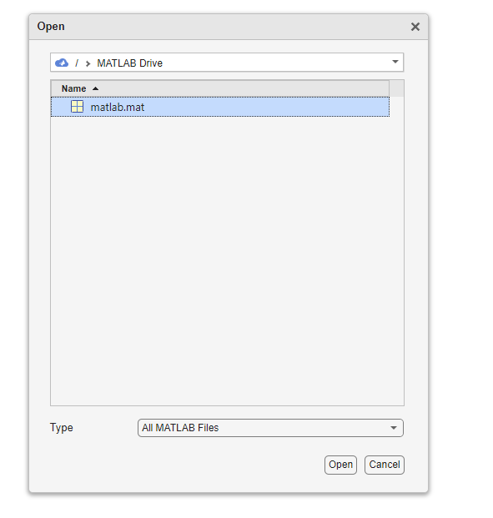

Рисунок 6 - результат выполнения 7 задания

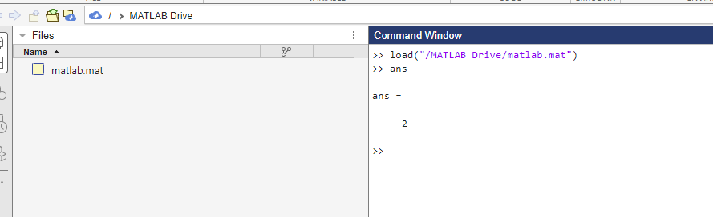

Рисунок 7 - результат выполнения 7 задания

8. Запишите исполняемые команды и результаты в текстовый файл, который потом можно прочитать или распечатать из текстового редактора. Для этого: - введите команду diary; - задайте имя файла, в котором будет храниться журнал работы, в качестве аргумента команды diary.

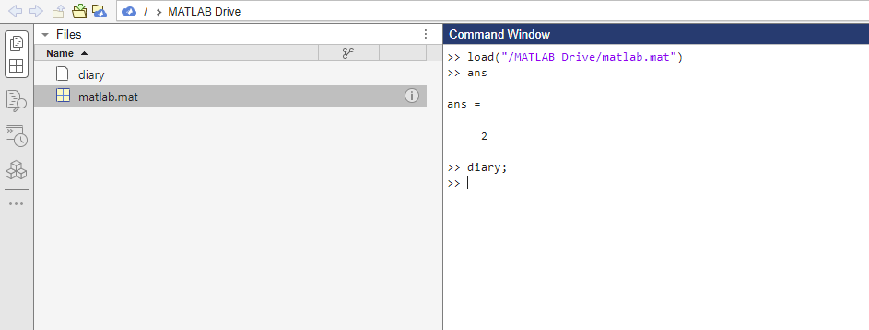

Рисунок 8 - результат выполнения 8 задания